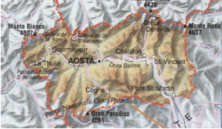
Valle d’Aosta

Capoluogo: Aosta

Fiumi: Dora Baltea

Monti: Monte Bianco, Monte Rosa, Cervino, Gran Paradiso

Passi: Piccolo San Bernardo, Gran San Bernardo

Trafori: Monte Bianco, Gran San Bernardo

Il territorio: Prevalentemente montuoso, occupato per intero dalle Alpi.

Il clima è Alpino

La principale risorsa è il turismo.

Si allevano bovini dai quali si ricavano latticini, burro e il formaggio tipico: La Fontina

I boschi forniscono il legname.

Vedi diagramma di studio semplificato Valle d’Aosta

CristinaAnouk

